HAD-XH-616
化学试剂沸点测定仪

GB/T616

使用说明书

一、概述
本仪器是根据国家标准《GB/T616化学试剂沸点测定法》设计制造的，其方法原理为当液体温度升高时，其蒸气压也随之增加，当液体的蒸气压与大气压相等时，开始沸腾，在标准状态下（1013.25 hPa,0℃），液体的沸腾温度即为该液体的沸点。
本仪器由单片机数字精密调压电加热器，本加热器采用了阻燃式电加热套，由于采用了精密数字调压，所以该电加热器具有调压精细、加热稳定，升温稳定等特点。
该仪器还配置了500ml三口圆底烧瓶、玻璃试管、测量温度计、辅助温度计，本仪器操作简便，性能稳定，加热速度快，升温均匀。本仪器还可为用户配置专用气压计，方便用户进行试验。

二、主要技术参数
1、输入电源：220V AC±10%，50Hz
2、加热功率：0～600W
3、数字调压范围：0～220V任意调节
4、随机显示电压：0V
5、加热油浴：500ml三口圆底烧瓶
6、试管尺寸：φ25×200mm
7、测量温度计： 250～300℃±0.1℃
8、辅助温度计：0～50℃±1℃
9、油浴温度计：0～400℃±1℃
10、外形尺寸：250×360×140mm
11、环境温度：室温25℃左右
12、相对湿度：＜85%

三、安装与使用
- 开箱后，检查仪器及附件是否齐全和完好无损，并将仪器安放平稳。
- 检查市电插座内是否有保护接地线，如果没有则应将仪器接一根良好的保
护地线以防漏电触及人身安全。（注意！为确保人身安全，电源插座的接线应按国家标准的规定：中间孔是接地线，必须可靠接地。左孔为零线，右孔为火线。）
- 按照GB/T616标准中的图示或本说明书后面附带的仪器安装图，来安
装各部件：先向烧瓶中注入约为其体积二分之一的硅油。将烧瓶放入加热包里，并用仪器中部的夹子固定好。将试管插入烧瓶大口尼龙塞中，再将大口尼龙塞插入烧瓶中间的口中。再量取适量样品，注入试管中，使试管里的液面略低于烧瓶中硅油的液面。将测量温度计插入其中一个带眼的胶

塞中，再将此胶塞插入到试管上面，调整使测量温度计下端与试管液面相距20mm。然后将油浴温度计插入到另一个带眼的胶塞中，再将此胶塞插入到烧瓶左面的口中，使油浴温度计浸入到烧瓶的硅油中。将不带眼的胶塞插入到烧瓶右面的口中。将辅助温度计用橡皮筋绑在测量温度计上面，使其水银球在测量温度计露出胶塞以外的水银柱中部。各部件安装完毕。
4、开启“电源”开关，数码显示0字样，此时无加热电压，可分别按动“▲”键和“▼”键，选择所需加热电压，开始对试样进行加热。数字显示0时为不加热，当220V时为全电压加热。用户首次使用时不要把加热设定的太高，可以适当控制一下加热电压，不要全电压加热，等掌握了升温速度至试样沸点后的温度，以后试验时可以直接调到此温度。（推荐首次的设定在80～150V之间，这样比较容易控制加热速度）。
5、当温度上升到某一定值并在相当时间内保持不变时，此温度即为待测样品的沸点。同时记录室温及气压。
具体方法请参照GB/T616标准进行试验。气压计的具体使用方法请参照气压计的说明书进行操作。

四、注意事项
1、该仪器不允许在潮湿和有腐蚀性气体的环境中存放以防加热板受潮。
2、仪器使用前必须接好保护地线！以防人身触电！
3、本仪器因为加热温度较高，所以一定要使用硅油，任何闪点低于加热温度的介质都不能使用！以免引起危险！
4、当数字显示有加热电压，加热板不热，可以检查机内可控硅和加热板可能损坏，应该立即更换相同型号的可控硅或加热板。

五、售后服务
本产品自购买之日起，非人为责任事故我厂免费保修一年，长年维修。

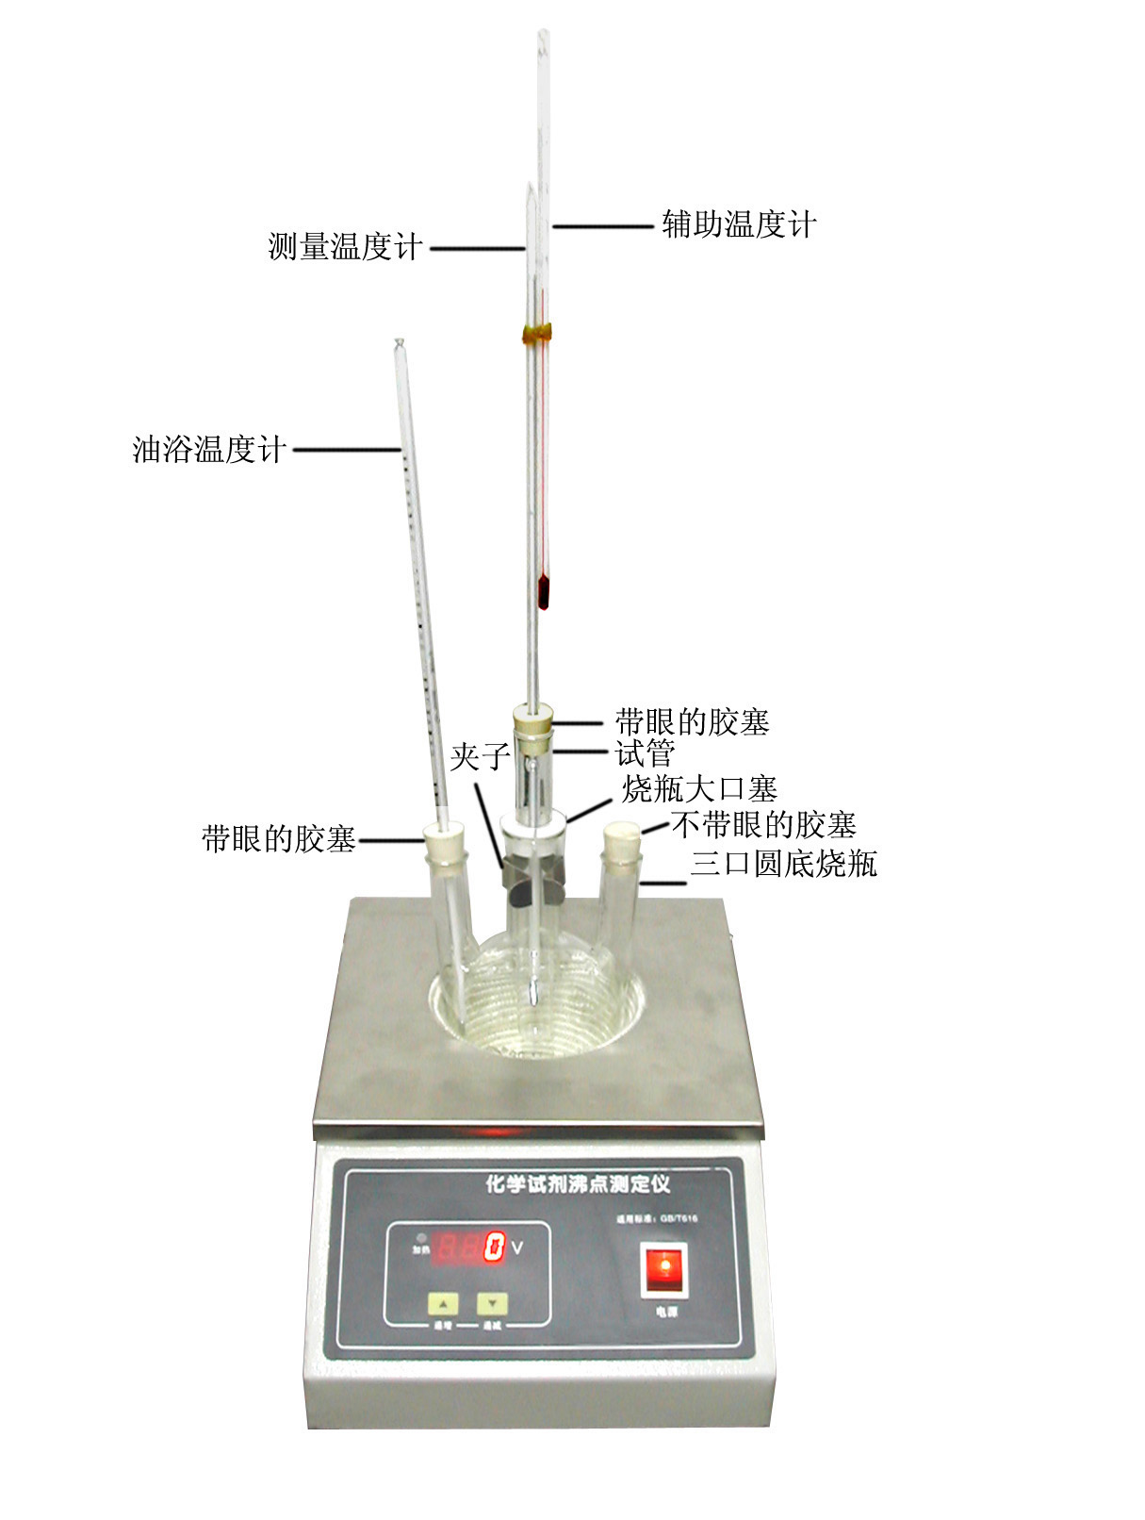

仪器安装图

